МУНИЦИПАЛЬНОЕ БЮДЖЕТНОЕ ОБЩЕОБРАЗОВАТЕЛЬНОЕ УЧРЕЖДЕНИЕ
ГИМНАЗИЯ

ОБМУНДИРОВАНИЕ КРАСНОАРМЕЙЦЕВ-УЧАСТНИКОВ
МАКЛАКОВСКО-ЕНИСЕЙСКОГО ВОССТАНИЯ
( РЕКОНСТРУКЦИЯ ИСТОРИЧЕСКОГО ИСТОЧНИКА)

Работу выполнила:
Почекутова София, обучающаяся 11б класса
МБОУ «Гимназия» г.Лесосибирска
Руководитель:
Почекутова Ольга Михайловна,
учитель истории и обществознания
МБОУ «Гимназия» г.Лесосибирска

2022

Аннотация
Проектно-исследовательская работа «Обмундирование красноармейцев-участников Енисейско-Маклаковского восстания» посвящена изучению элементов одежды сибиряков в годы Гражданской войны. Тема актуальна тем, что период, рассматриваемый в работе является частью события, охватившего всю страну. В работе изучены и систематизированы элементы одежды, просматриваемые на фотографиях из архива лесосибирского музея. Сделаны предположения о появлении обмундирования у красноармейцев. На основании исследования произведена реконструкция фотографии «Енисейские партизаны, 1919 год».
Работа состоит из введения, основной исследовательской части, заключения приложений ( словарь, реконструкция фотографии, комплект открыток, сопоставительная таблица), списка литературных и интернет –источников, перечня архивных материалов.

СОДЕРЖАНИЕ

Введение………………………………………………………………………….3
1.Обмундирование красноармейцев-участников
Енисейско-Маклаковского восстания…………………………………………..6
1.1. Гимнастерка………………………………………………………………….6
1.2.Головные уборы………………………………………………………………8
1.3. Верхняя одежда…………………………………………………………….10
2. Реконструкция фотографии.
3.Создание комплекта открыток
Заключение………………………………………………………………………13
Список использованной литературы……………………………………………14
Приложение :
1.Таблица : «Обмундирование красноармейцев-участников
Енисейско- Маклаковского восстания………………………………………….15
2.Словарь……..…………………………………………………………………..16
3. Комплект открыток…………………………………………………………...18
4.Реконструкция фотографии: « Енисейские партизаны» , 1919 год…………19

ВВЕДЕНИЕ
Фильмы советского периода, показывающие нам историю Революции и Гражданской войны , сформировали у нас представление об одежде участников, вставших на сторону красной армии. Но образ « нищего оборванца в драной гимнастерке , в стоптанных ботинках с обмотками» сосвсем не соответствует реальной ситуации. Когда создавалась Красная Армия , были захвачены интендантсткие* склады , где уже лежала новая форма , пошитая концерном Н.А.Второва *[4] по эскизам Васнецова и Коровина-эта форма была сшита по заказам Двора его Императорского Величества и предназначалась для Парада победы в Берлине. Это были долгополые шинели «с разговорами», суконные шлемы , стилизованные под старорусские шоломы, позднее известные как «буденовки», а также комплекты кожаных тужурок с брюками, крагами* и картузами*, предназначенные для механизированных войск, авиации, экипажей броневиков, бронепоездов и самокатчиков. Кроме того, красноармейцам достались и богатые запасы парадной униформы.
Но это в центре страны. Революционное движение охватило и другие регионы. Сибирскую землю не обошли судьбоносные для Родины события. Енисейско-Маклаковское восстание , вспыхнувшее на нашей земле в феврале-марте 1919 года, развело земляков по разные стороны баррикад.
События этого периода остались в воспоминаниях наших предков, а также на фотографиях, хранящихся в архивах нашего городского музея. Нас заинтересовали они, и мы предположили, что снабжение на тот исторический период времени не было налажено и единой формы у наших земляков –красноармейцев не было.
Цель: изучить по архивным фотоматериалам обмундирование красноармейцев, принявших участие в Енисейско-Маклаковском восстании, и произвести реконструкцию фотографии

Задачи:
1. Познакомиться с фотоматериалами по теме исследования
2.Сопоставить предметы обмундирования красноармейцев, участников Енисейско-Маклаковского восстания с существующими образцами военной формы Красной и Белой гвардий
3.Классифицировать предметы обмундирования участников Енисейско-Маклаковского восстания
4. Выполнить реконструкцию фотографии.
5. Изготовить комплект открыток по теме
6. Передать отреставрированную фотографию в лесосибирский музей.
Объект исследования: форма красноармейцев
Предмет исследования: элементы формы красноармейцев – участников Енисейско –Маклаковского восстания.
Методы исследования: сбор и анализ информации, работа в архиве с историческими источниками ( фотоматериалами), частичная реставрация фотографий.
Практическая значимость работы состоит в том, что материалы могут быть использованы на уроках истории. Енисейско-Маклаковское восстание –часть одного из самых значимых событий нашей страны-Гражданской войны. Поэтому включение данной темы в уроки истории и исторического краеведения будет актуальным в процессе преподавания предмета. Материал исследования применим также на уроках технологии и изобразительного искусства.

1.Обмундирование красноармейцев-участников Енисейско-Маклаковского восстания
Нами были исследованы фотографии «Енисейские партизаны», «Командир отряда красных партизан Ф.Ф.Бабкин дает задание разведчикам», «Партизаны на привале», «Участник Енисейско-Маклаковского восстания С.И.Накладов», «Участники Енисейско-Маклаковского восстания», и , конечно, памятник Ф.Я.Бабкину и участникам Енисейско-Маклаковского восстания, установленный на берегу реки Маклаковки в 1975 году.
1.1. Гимнастерка
История гимнастерки насчитывает чуть более 100 лет. Она ведет свою родословную от солдатской нательной рубахи, в свою очередь прямо происходящей от крестьянской одежды. Как правило, вне строя, находясь в местах расквартирования, в теплое время года солдаты носили нижнюю рубаху с накинутой на нее шинелью. В местах с более жарким климатом нательная рубаха неофициально становилась и «строевой» одеждой, чему немало примеров в литературе и изобразительном искусстве.
Рубаха идеально подходила для хозяйственных работ (коих в солдатской службе с избытком). Кроме того, в середине 19-го века в армии постепенно вводилась гимнастика (особенно после завершения Крымской войны, показавшей необходимость обязательной физической подготовки, как для офицеров, так и для нижних чинов). Окончательно гимнастика вошла в армейский обиход в 1860-х годах, и преподавалась по принятой в прусской армии методике Ф. Яна.
Сам термин «гимнастическая рубаха» встречается в приказе военного министра от 18 июня 1860 года, где она упоминается в связи с введением белых полотняных кителей для офицеров пехоты, которые возможно было носить в случаях, когда нижние чины одевали «установленные для гимнастических упражнений рубахи».
Гимнастическая рубаха, как наиболее подходящая для жаркого климата, впервые вводится в качестве постоянного предмета летнего обмундирования в Туркестанском военном округе (приказом от 26 апреля 1869 года). Это белая полотняная рубаха, к которой пристегивались мундирные погоны образца 1868 года: таким образом, она становится полноценным элементом верхней одежды. Изначально этот приказ действовал только в Туркестанском округе, но постепенно гимнастическая рубаха принимается для ношения в летнее время и в прочих округах, получая окончательное повсеместное распространение при Александре Третьем. Проведенная при нем реформа обмундирования в «русском стиле» сделала гимнастическую рубаху летней формой одежды для нижних чинов.
Эта летняя рубаха оставалась белой до 1907 года, когда в итоге последовавших за русско-японской войной реформ армия переоделась в полевое обмундирование защитного цвета. В этом году была введена хлопчатобумажная походная рубаха серо-зеленого цвета. В 1912 году ее вид был несколько изменен (она стала похожа на косоворотку без карманов со стоячим воротником, застегивающимся у левого плеча), а еще через год была введена рубаха с планкой.
Мы сознательно опустили слово «гимнастерка»: считается, что оно было введено в официальный оборот только в 1942 году по инициативе главного интенданта РККА генерал-майора П.И. Драчева. Хотя в обиходе «гимнастическую рубаху» называли гимнастеркой еще в начале 20 века.
В годы Первой мировой войны ношение гимнастерки распространяется не только на солдат, но и на офицеров, военных врачей и военных чиновников. Единственным заметным отличием такой рубахи было наличие карманов.
После революции «летняя рубаха» осталась в строю в перечне единого обмундирования войск, утвержденном приказом РВСР 8 апреля 1919 года. [9]
Изучив исторические источники мы пришли к выводу, что гимнастерки красноармейцев, участников Енисейско-Маклаковского восстания , были неодинаковыми , как по цвету, так и по фасону.
На фотографиях представлена, в основном, модель суконной рубахи, образца 1912 года. Это было походное снаряжение пехотинцев ( светлого цвета, с воротником рубахи-косоворотки) и гренадёров* ( светлого цвета, с острым воротником). На фотографиях у командиров нет портупеи* , погон. Советская власть в 1917 году упраздняла все чины и звания в войсках, отменяла все наружные знаки различия, начиная от погон и кокард* и заканчивая нашивками и аксельбантами*.
Но и гимнастерки мы увидели только на командирах и членах президиума. На остальных же участниках восстания и партизанах обычные рубахи-косоворотки (Приложение 1,2).
1.2.Головные уборы
На фотографии, изображающей партизан, мы видим разнообразие головных уборов: фуражки, папахи, шапки-ушанки, капорообразные шапки.
Фуражки появились в армии в 1811 году. Армия получила новый образец фуражной шапки, принципиально отличавшийся от прежнего. Теперь это была почти что современная фуражка. Головной убор, как и сейчас, состоял из цветного невысокого околыша и круглой тульи. Кожаный козырёк полагался лишь офицерам, солдаты носили бескозырку. По околышу шла цветная выпушка, отличавшаяся в каждом батальоне полка. На передней части шнуром вышивался — а иногда просто рисовался краской — номер роты, в которой служил солдат. Новая фуражная шапка была очень удобным головным убором, отчего завоевала огромную популярность. Некоторые офицеры, вроде Кутузова, специально испрашивали разрешение носить её в строю вместо положенных шляпы, кивера* или каски, объясняя эту необходимость ранениями головы.
В 1844 году на фуражках офицеров появилась металлическая кокарда, а в 1855 году её получили и простые солдаты, и унтер-офицеры. На волне военных реформ императора Александра II русская армия внезапно отказалась от своего изобретения — фуражки — и с 1862 года начала носить кепи, похожее одновременно на французский и австрийский образцы. С кепи русские воины прошли эпоху покорения Туркестана и русско-турецкую войну. Но в 1881 году фуражка вернулась, чтобы с тех пор оставаться неизменным отличием военных.
В 1907 году появились шапки защитного цвета, причём солдатский образец теперь был с козырьком, как у офицеров, — ведь задача полевого головного убора не просто быть украшением, но и защищать глаза нижних чинов от яркого солнца. В период Гражданской войны в России фуражки носили военнослужащие и Белой, и Красной армий, а в 1920-е годы позицию главного военного головного убора примерно на десятилетие заняла «богатырка», или «будёновка». Но начиная с 1943 года советская армия стала обращаться к традициям царской, так что фуражка триумфально вернулась. Что касается Красного флота, там офицерская фуражка и матросская бескозырка никуда не исчезали и оставались неизменным элементом формы моряков.
Фуражки с кокардой образца 1914 общие для всех. Красноармейцы не стали снимать кокарды Некоторые из них заменили их на звезды, предположительно красного цвета [6].
Папаха* для сибирских войск 1910 года была введена в имперской армии в 1913 году. Папаха царской армии с нашитой спереди красной лентой была головным убором у революционных солдат. Папахи сибиряков были представлены разными фасонами: кавказская, казачья, сибирская, среднеазиатская. А также различалось ношение самих папах, единых правил ношения, видимо, еще не было принято.
Шапки-ушанки. С севера или с юга пришла на Русь ушанка — доподлинно никто уже и не скажет. Прижилась шапка в крестьянской среде. Треух* в ХVI веке слыл своеобразным символом благополучия. Шапка –ушанка стала атрибутом военного времени. В 1919 году ушанка обосновалась в обмундировании Белой армии и стала именоваться колчаковкой — по имени генерала Александра Колчака. Суконный головной убор тогда шили из японского полотна. Носили его и солдаты, и командный состав. Офицеров отличала кокарда или бело-зеленая лента [9].
Мы предполагаем, что этот головной убор попал к красноармейцам от колчаковцев- шапка с круглой тульей и подвязанными «ушами» ( по решению адмирала А.Колчака) должна была стать частью стандартной униформы белогвардейцев.
На фотографии мы нашли и специфические , характерные для Сибири головные уборы. У одного из партизан мы увидели капорообразную меховую шапку –характерную для охотников –сибиряков (Приложение 1,3).
1.3.Верхняя одежда
Верхняя одежда красноармейцев представлена как образцами военной формы, так и элементами бытовой одежды сибиряка.
Шинель *-это длиннополое пальто с хлястиком на задней части, который стягивает широкую суконную ткань в складки, благодаря чему шинель на военнослужащем смотрится более эстетично. В случае необходимости хлястик можно отстегнуть, сделав шинель более широкой и просторной, чтобы, например, полностью укутаться в неё для ночёвки в походных условиях, надеть под неё полушубок во время холодов или чтобы шинель можно было свернуть в скатку для ношения в сложенном через плечо виде.
На протяжении почти двух веков шинель была неотъемлемым предметом солдатского быта и обмундирования и радикально не менялась. Свою историю в России шинель ведёт со времён Екатерины II, когда её в середине 1760-х гг. выделили егерям (лёгкой пехоте, вооружённой нарезными ружьями). На всю армию шинели были распространены лишь в правление императора Павла I (1796–1801 гг.). В «Воинском уставе о пехотной службе», утверждённом спустя несколько недель после начала его царствования, она упоминается как одежда для холодной и ненастной погоды вместо епанчи — суконной накидки до колен, введённой ещё при Петре I и мало подходившей для походных условий.
В начале января 1798 г. Павел Петрович отменил шинели почти во всей армии, оставив их только егерям и нестроевым чинам. Вместо шинели было велено изготовить белые суконные плащи-накидки с капюшонами или без них. Но затем, в самом конце 1798 г., император снова возвращает шинель для всей армии, однако шинель образца 1799 г. уже отличалась от шинели 1797 г. наличием стоячего воротника и хлястика.
После гибели Павла I его сын-наследник император Александр I существенно изменил военную форму, но шинель упразднять не стал. Она была признана удачным нововведением, но несколько изменилась по сравнению с шинелью 1799 г. (высота стоячего воротника увеличилась, появились погоны) [7].
Шинель –это один из самых старых элементов военного обмундирований в России.
На фотографиях мы нашли шинели образца 1911 года для нижних чинов с треугольными воротниками. У участника восстания С.И.Накладова на шинели видны погоны.
Также мы увидели шинель с меховым воротником. Такая шинель могла принадлежать представителю высшего офицерского состава: генералу.
Третий вид шинели, обнаруженный нами, двубортная шинель. Цвет темный, практически черный. Это флотская шинель-парадный мундир морского офицера 1914 года.
На фото партизаны одеты и в тулупе, традиционную одежду для сибиряка. В основном, белого цвета.
Пальто . Классического кроя. Темного( скорее всего черного ) цвета. Можно предположить, что это вид верхней одежды был характерен для сосланных за политические преступления.
Кожаная куртка (кожанка) -они появляются в начале ХХ века. Кожанки-это бывшее армейское обмундирование. В основе их лежала французская двубортная куртка. Их носили военные инженеры, механики , авиаторы. В начале ХХ века кожанка будет основной одеждой шофёров и летчиков. Кожанки, которые носили красные комиссары были пошиты еще в годы первой мировой войны для авиационного батальона, но их так и не успели поносить, в революцию эти кожанки были обнаружены на каком-то складе и выданы чекистам в качестве униформы. С тех пор начинается история кожанки, как символа революции. Поэтому мы можем предположить, что на фотографии, возможно, есть чекист (Приложение 1,3)

Заключение
Проведя работу по исследованию архивных документов ( фотографий), соотнеся элементы обмундирования красноармейцев , участников Енисейско-Маклаковского восстания, мы попытались произвести реконструкцию фотографии « Участники Енисеско-Маклаклаковского восстания» и сделали следующие выводы:
1. Единства в форменном обмундировании у красноармейцев – участников Енисейско-Маклаковского восстания не было;
2. Одежда, представленная на фотографии-это элементы обмундирования, оставшиеся от участия в первой мировой войне, в составе царской армии, либо добытая в боях в ходе революционных действий, а также бытовая традиционная одежда сибиряков;
3. Обмундирование красноармейцев подобрано в соответствии с погодными условиями. ( Приложение 1,3)

Список использованной литературы
Архивные материалы:
Фонд МБУК «Лесосибирский краеведческий музей», ЛМК НВФ
Фотографии : «Енисейские партизаны», «Командир отряда красных партизан Ф.Ф.Бабкин дает задание разведчикам», «Партизаны на привале», «Участник Енисейско-Маклаковского восстания С.И.Накладов», «Участники Енисейско-Маклаковского восстания»
- Ю.Каштанов Русский военный костюм.-М., Белый город,2005.
- Дерябин А.И. Гражданская война в России 1917-1922: Белые армии. Репринт.-М., 2003 г.
- А.Чернушкин. Энциклопедия вооружения и военного костюма.-М., АСТ, 2004
Электронные ресурсы
4.Второв Николай Александрович: биография предпринимателя и инвестора : [Электронный ресурс]:Режим доступа //journal.open-broker.ru/biographies/nikolaj-aleksandrovich-vtorov/
5.Замена треуголки : как фуражка стала главным головным убором военных.:[Электронный ресурс]:Режим доступа https://warhead.su/2020/07/02/zamena-treugolki-kak-furazhka-stala-glavnym-golovnym-uborom-voennyh
6.Из истории шинели. Блог исторического музея): [Электронный ресурс]:Режим доступа https://blog.mediashm.ru/?p=6827
7.Интендантские заведения: [Электронный ресурс]:Режим доступа https://dic.academic.ru/dic.nsf/ brokgauz_efron/45449/
8.Как спортивная форма стала символом военной формы из истории гимнастерки : [Электронный ресурс]:Режим доступа https://antikvariat.ru/blog/istoriya-poyavleniya-gimnasterki-ot-sportivnoy-formy-do-simvola-armii/rfr
9.Шапка –ушанка: история появления) .-(https://www.culture.ru/materials/76547/prosto-shapka
Приложение 1
Таблица « Обмундирование красноармейцев
участников Енисейско-Маклаковского восстания
Источник | Верхняя одежда | Головные уборы
Фотография «Командир отряда красных партизан Ф.Я.Бабкин даёт задание разведчикам» | Пехотная шинель 1911 года  Портупея с подсумками  Суконная гимнастёрка 1912 года | Фуражка 1914 года  Картузы  Шапка-ушанка "колчаковка"
Фотография «Участник Енисейско-Маклаковского восстания С.И.Накладов» | Пехотная шинель 1911 года (с погонами) | Папаха сибирских войск 1910 года
Фотография «Енисейские партизаны, 1919 год» | Флотская шинель 1911 года  Сибирский тулуп  Пехотная шинель 1911 года  Кожаная куртка  Темное пальто классического кроя  Суконная гимнастёрка 1912 года | Фуражка 1914 года  Папаха сибирских войск 1910 года  Шапка-ушанка "колчаковка"  Капорообразная меховая шапка
Памятник Ф.Я.Бабкину и участникам Енисейско-Маклаковского восстания, 1975 год | Сибирский тулуп  Суконная гимнастёрка 1912 года | Папаха сибирских войск 1910 года
Фотография «Партизаны на привале» | Пехотная шинель 1911 года  Суконная гимнастёрка 1912 года  Бытовая верхняя одежда | Фуражка 1914 года  Картузы
Фотография «Ф.Я.Бабкин» | Темная гимнастёрка с воротником рубахи-косоворотки

Приложение 2
Словарь
- Гренаде́ры(фр.Grenadiers) — отборные части пехоты и/или кавалерии, изначально предназначенные для штурма вражеских укреплений, преимущественно в осадных операциях
- Интендантские склады - так называются разнообразные учреждения военного Императорского ведомства и склады предметов довольствия войск.
- Картуз-мужской головной убор с жестким козырьком, неформенная фуражка.
- Ки́вер — военный головной убор цилиндрической формы с плоским верхом, с козырьком, подбородным ремешком, часто с украшением в виде султана.
- Кокарда- бант, лента, сложенная петлями и сборками, собранная кружком тесьма и прочее, позднее особый металлический или матерчатый знак на головном уборе (иногда крепится на плечо, бедро, голень и другие части тела)
- Кра́ги (от нидерл. kraag «воротник») — в русском языке название отдельных одежных аксессуаров, например: длинные раструбы у перчаток; перчатки с такими раструбами (для мотоциклетной или верховой езды); накладные голенища с застёжками; наручи, защищающие предплечье стрелка из лука от удара тетивой. Изначально так назывались большие отложные воротники, затем название перешло на отвороты перчаток и коленных голенищ.
- Н.А.Второв- промышленник , крупнейший бизнесмен своего времени. Он имел купеческое происхождение, получил в наследство внушительный отцовский капитал, но и сам отличался выдающейся деловой хваткой, за что был прозван «русским Морганом». Именно благодаря ему в России появились предприятия, бесперебойно снабжавшие фронт в течение Первой и Второй мировых войн. Многие из них существуют и по сей день.
- Папа́ха — мужской меховой (из овчины или каракуля) головной убор, распространённый у многих народов и народностей в мире, элемент военной формы одежды.
- Портупе́я — часть военного снаряжения, ременная или галунная перевязь в виде ремней (галуна) различной длины и ширины
- Треух — исторический зимний головной убор, прототип ушанки. Состоит из двух частей, одна из которых покрывает голову, а вторая состоит из трёх или четырёх меховых «лопастей»: три из них сшиты вместе, при этом две прикрывают уши, одна — затылок, а четвёртая, если есть, накладывается на лобную часть, образуя подобие козырька. Наушные лопасти можно соединить под подбородком с помощью завязок для защиты от холода или на макушке в более тёплое время.

Приложение 3
Комплект открыток
«Обмундирование красноармейцев-участников
Енисейско-Маклаковского восстания»
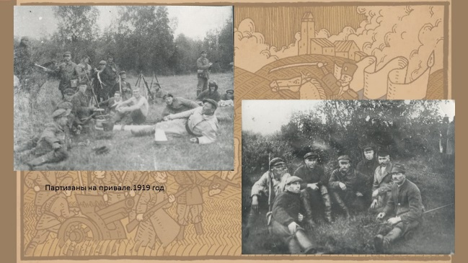 | 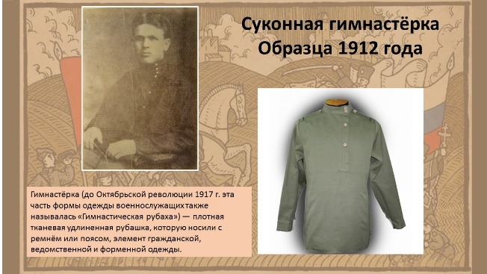
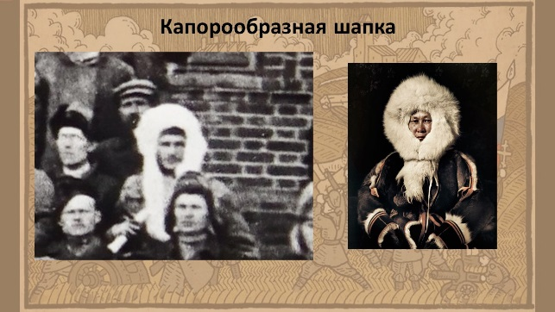 | 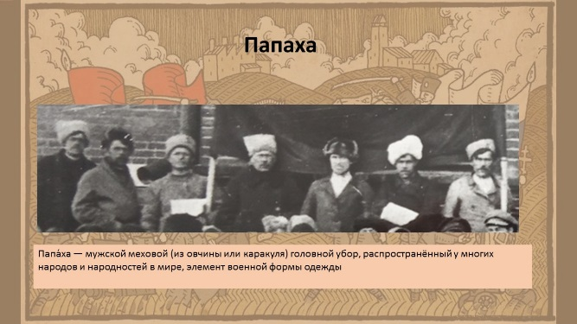
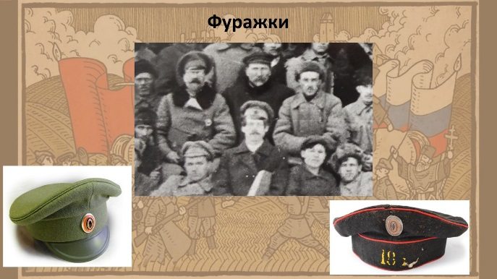 | 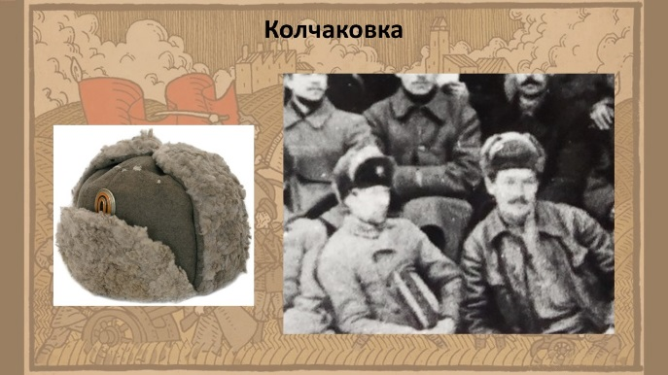
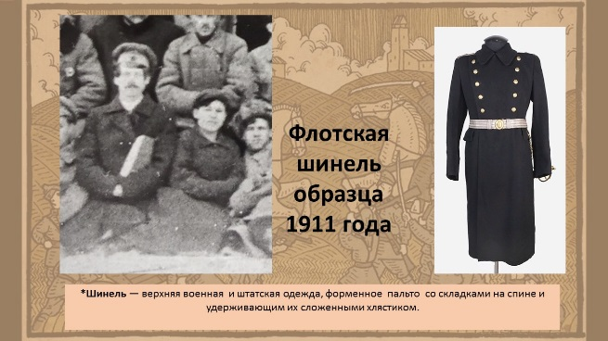 | 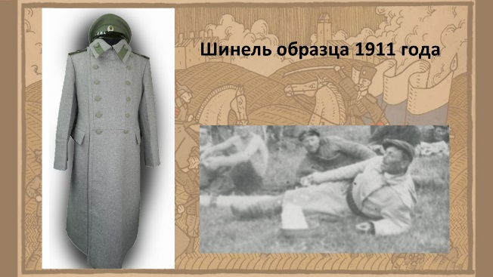
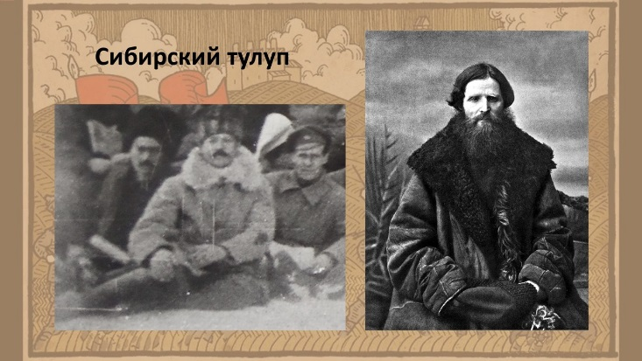 | 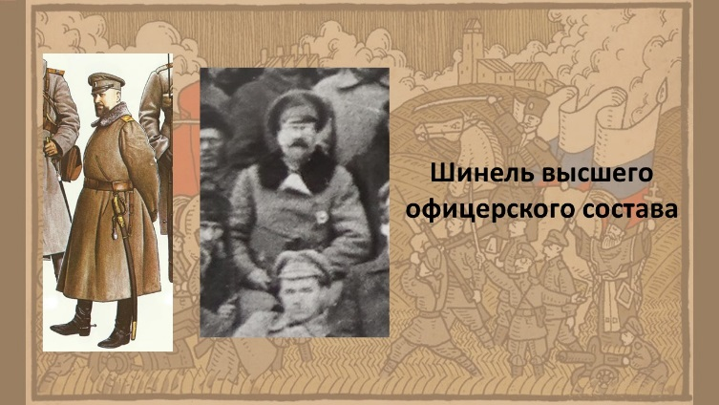

Приложение 4
«Енисейские партизаны, 1919 год»
